Анатомия на Нервната система в светлината на Йога. Строеж, организация и функции.

Д-р Надя Пенкова
Катедра Анатомия, хистология и ембриология
Медицински Университет, гр. Пловдив, България
nadja_penkova@abv.bg

Резюме: Йога въздейства върху човек многопластово и многопосочно. Интегралният център, който превръща идеята за йога в действие, в реален резултат е човешкият мозък, нашата нервна система. Познанията за строежа и организацията на структурите в нервната система помагат на хората, практикуващи йога да бъдат още по-задълбочени и осъзнати по пътя на себепознанието. Настоящата публикация дава основни познания за макроскопския и микроскопския строеж на нервната система, подялбата на нейните структури по топографски и функционален принцип. Погледът върху ембрионалното развитие на нервната тръба хвърля светлина върху нейното образуване и трансформация в елементите на Централната и на Периферната нервна система. Представят се функционалните системи, чрез които нервната система контролира процесите в организма. Тези функционални системи се явяват морфологичен субстрат, база за овладяване на отделните етапи от осемстепенната йога на Патанджали. Натрупването на все повече данни в областта на невроанатомията показва огромната функционална пластичност на човешкия мозък, единственият орган в човешкото тяло, който има потенциал да се развива през целият живот на човека.

Ключови думи: нервна система, нервна тъкан, ЦНС, йога, Патанджали

Увод
Йога въздейства върху човек многопластово и многопосочно. Тя променя и развива нашето тяло, нашите чувства, нашият ум. Прави ни по-сензитивни, по-овладяни, по-осъзнати. Интегралният център, който превръща идеята за йога в действие, в реален резултат е човешкият мозък, нашата нервна система.
Изложение
Нервната система се състои от два дяла: Централна нервна система - ЦНС и Периферна нервна система - ПНС. Към ЦНС се отнасят главният и гръбначният мозък – т.е. органите, които се разполагат в кухината на черепа и в канала на гръбначния стълб (фиг. 1.). ПНС включва органите извън тези пространства. Това са: 1. Периферни нерви - черепномозъчни нерви – 12 чифта, гръбначномозъчни нерви – 31 чифта, нервни плексуси (сплетения); 2. Нервни ганглии (възли) - гръбначномозъчни, вегетативни; 3. Сетивни органи; 4. Рецептори (Фиг. 2. ) [1].
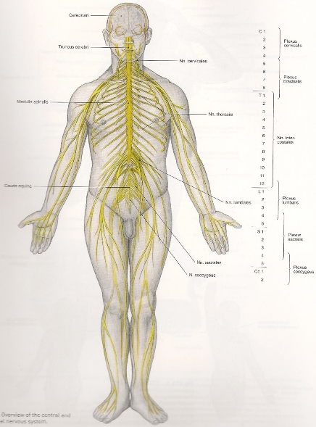
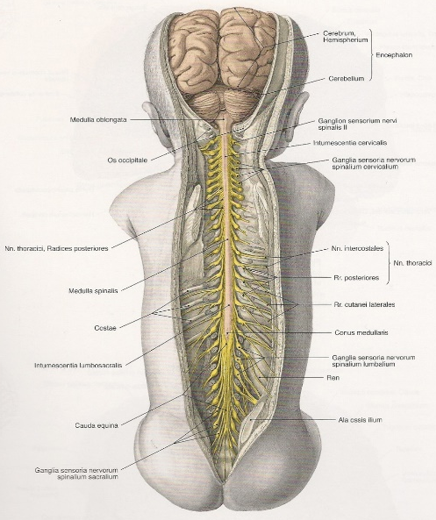

Фиг. 1. Фиг. 2.

Макроскопски, на срез, главният и гръбначният мозък се състоят от сиво и бяло мозъчно вещество. Микроскопски, нервната система е изградена от нервна тъкан. Нервната тъкан включва два вида клетки – нервни клетки (неврони) и невроглиални клетки (невроглия) [2].

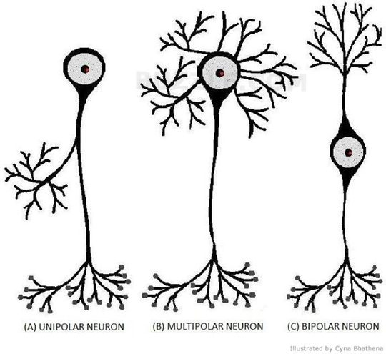

Фиг. 3. Фиг. 4.

Невроните изпълняват основната функция на нервната система. Те превръщат дразнението от външната или от вътрешната среда в нервен импулс. Невроните предават импулса чрез специфичен междуклетъчен контакт, наречен синапс на друг неврон или на реагираща клетка - мускулна, жлезиста. Невроните са високо диференцирани клетки. Те нямат регенерация, не се възстановяват след увреждане. Всеки неврон е изграден от тяло и израстъци (фиг. 3.). Израстъците са два вида – дендрити и аксон. Дендритите провеждат нервният импулс към тялото на неврона. Аксонът винаги е един и провежда импулса към дендритите на следващия неврон или на реагиращата клетка. Контактите между невроните се наричат синапси (фиг. 4.). Синапсът се състои от пресинаптична мембрана, синаптична цепка и постсинаптична мембрана. Химическо вещество, наречено медиатор се отделя от пресинаптичната мембрана, преминава през синаптичната цепка и се залавя за специфични рецептори в постсинаптичната мембрана. Това предизвиква деполяризация на клетъчната мембрана на следващия неврон, т. е. в него възниква нервен импулс.
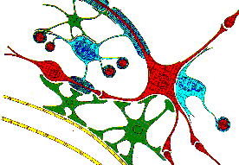
Невроглията има редица функции: 1. Опорна функция – изгражда мрежа, в която се разполагат невроните. Покрива цялата им повърхност. 2. Трофична фунция – елемент на кръвно-мозъчната бариера. Пренася веществата между кръвта в капилярите и невроните. 3. Регулаторна функция – поглъща
излишното количество медиатори извън синапса. 4. Защитна функция – фагоцитира загинали неврони, инфекциозни агенти (фиг. 5.).

Фиг. 5.
Невлоглиалните клетки могат да регенерират. В зависимост от своето разположение и функции имаме различни видове невроглия - астроцитна, олигодендроцитна, епендимна, микроглия. Астроцитите са елемент от кръвно-мозъчната бариера. Олигодендроцитите образуват обвивките на аксоните в ЦНС. Епендимните клетки тапицират кухината на мозъчните стомахчета и каналът на гръбначния мозък. Те участват в образуването на гръбначномозъчния ликвор. Микроглията има защитни, фагоцитарни функции (фиг. 6.).

Фиг. 6.

Нервните влакна, които изграждат периферните нерви са образувани от аксон и обвивка. В зависимост от обвивката имаме два вида нервни влакна – миелинови и амиелинови. Миелиновите нервни влакна провеждат нервния импулс с висока скорост, а амиелиновите с по-ниска такава (фиг. 7.) [3].

Фиг. 7.

Познавайки микроскопския строеж може да поясним, че сивото мозъчно вещество се състои от телата на невроните и невроглия, а бялото мозъчно вещество е образувано от израстъците на невроните и невроглия. Сивото мозъчно вещество е локализирано в мозъчните колонки, ядра, кората на крайния и малкия мозък, а също в периферните ганглии. Бялото вещество се разполага около и под сивото мозъчно вещество. От функционална гледна точка сивото мозъчно вещество обработва информацията, а бялото я провежда по възходящи и низходящи пътища [4].
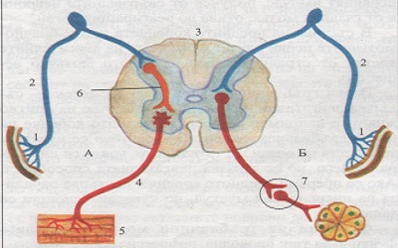
Нервната система работи на принципа на рефлексната дъга. Имаме два вида рефлексни дъги – проста и сложна. Простата, моносинаптична рефрексна дъга се състои от два неврона. Единият се нарича сетивен неврон (чувствителен, сензорен, аферентен). Другият е моторен неврон (двигателен, ефекторен, еферентен). Сложната, полисинаптична рефлексна дъга включва един, или няколко междинни неврона (интерневрони) между сетивния и моторния неврон (фиг. 8.).
Фиг. 8.

Сложната архитектоника на нервната система е резултат от организацията на структурите по време на ембрионалното развитие. Милиардите клетки на човешкия организъм са продукт на деленето на една единствена клетка – зигота. Тя се образува при оплождането на яйцеклетката от сперматозоида. Последващите деления на зиготата водят образуването на купчинка от клетки – морула. По-нататък морулата се превръща в мехурче – бластоциста. Това мехурче има стена (трофобласт) и една купчинка то клетки, прикрепена към вътрешната му повърхност, наречена ембриобласт. Именно от ембриобласта се образува тялото на ембриона. Ембриобластът претърпява сложни процеси на преобразувания през етапите на ранната и късната гаструлация. В един от етапите той се разглежда като зародишев диск, образуван от три зародишеви листа – ектобласт, ендобласт и мезобласт (фиг. 9.).
Нервната система произлиза от ектобласта. В този ектобластен лист, по дължината на неговата ос се образува задебеление от клетки, наречено нервна бразда. Тя се вгъва и образува нервен улей. Ръбовете на нервния улей се сливат и се формира нервна тръба. От тези ръбове се отделят клетки, под формата на нервен гребен, разположен над нервната тръба. От нервната тръба в последствие се образуват частите на ЦНС - главния и гръбначния мозък. Нервният гребен се сегментира и дава ганглиите на ПНС (фиг. 10.).
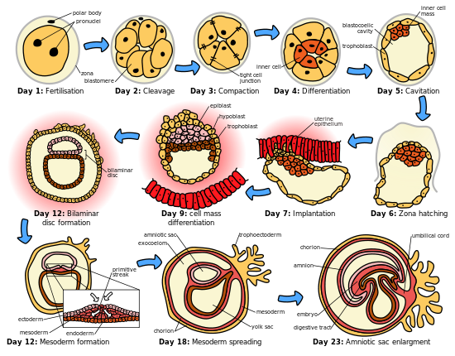
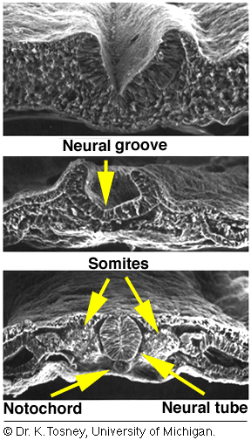

Фиг. 9
Фиг. 10.

Главният мозък се образува от предният край на нервната тръба. Първоначално този край се раздува под формата на три последователни мехурчета. Те са предно - прозенцефално, средно – мезенцефално и задно – ромбенцефално. В последствие те стават пет на брой. От прозенцефалното мехурче се образуват крайното – теленцефалон и междинното – диенцефалон. Средното се запазва, а от задното, ромбенцефалното се образува и метенцефално мехурче. Тези структури нарастват по-бързо от формиращата се черепна кухина. Те се нагъват и заемат плътно нейното пространство (фиг.11.). В последствие от тях се образуват частите на главния мозък. Това са: I. Продълговат мозък; II. Мост; III. Малък мозък; IV. Среден мозък; V. Междинен мозък; VI. Краен мозък.
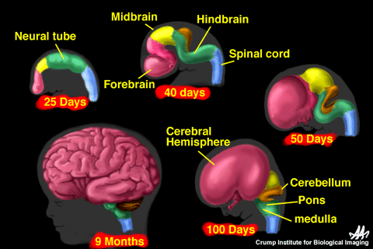

Фиг. 11.

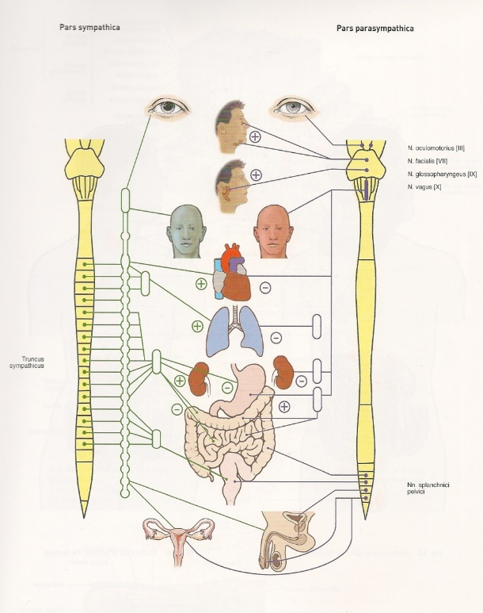
От функционална гледна точка нервната система се подразделя на Вегетативна нервна система и Анимална нервна система [5]. Вегетативна нервна система се нарича още автономна, т. е. работи без участието на волята на човек. ВНС регулира функции, характерни за растителния свят – обмяна на веществата и размножаване. Тя инервира вътрешни органи, жлези, кръвоносни съдове. Състои се от два дяла - симпатиков и парасимпатиков. На определени места в организма двата дяла действат антагонистично, а на други синергично (фиг. 12.). Анимална нервна система се нарича още соматична, животинска. Тя е волева. Осъществява връзката на организма с околната среда, сетивната дейност, двигателната дейност.
Фиг.12.

Невроналните вериги в нервната система се организират в т. нар. функционални системи. Те са възходящи и низходящи [6].
Възходящите системи пренасят информацията от периферията към структурите в ЦНС. Те са сетивни системи. Имаме системи за обща сетивност. Тя бива повърхностна, дълбока и висцеросетивност. Повърхностна е сетивността за допир, натиск, болка, вибрация, температура. Дълбоката сетивност идва от рецептори в опорно-двигателният апарат (проприорецептори) – в мускули, сухожилия, кости. Висцеросетивността (viscerа - вътрешен орган, лат.) ни дава чувствителност от вътрешните органи. Това са главно усещания за болка и напълненост. Специфичната сетивност включва системите за зрение, обоняние, слух, равновесие, вкус.
Низходящите функционални системи пренасят информацията от ЦНС към периферията. Едни от тях са двигателни, моторни системи. Това са Пирамидната и Екстрапирамидната моторни системи. Пирамидната моторна система контролира съзнателните движения (фиг. 13.).
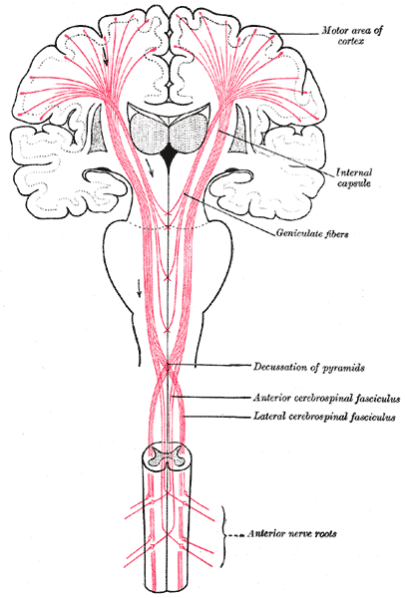

Фиг. 13.

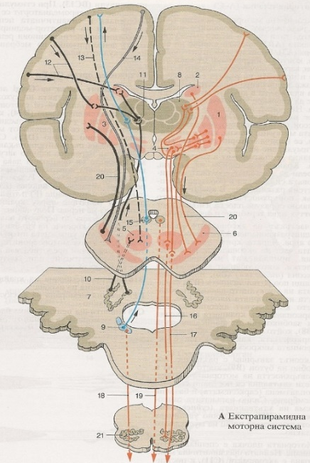
Екстрапирамидната моторна система работи и без нашата воля. Тя контролира дихателните движения, поддържането на позата, равновесието (Фиг.14.). Изградена е от сложни невронални вериги, които включват редица корови и подкорови структури.

Фиг. 14.

Съществуват и системи, контролиращи сложни рефлекси, изискващи участието на много мускули и вътрешни органи. Такава е Ретикуларната формация (reticulum – мрежа, лат.). Тя представлява сложен рефлексен център, мрежа от групи неврони, които „свързват всичко с всичко”.
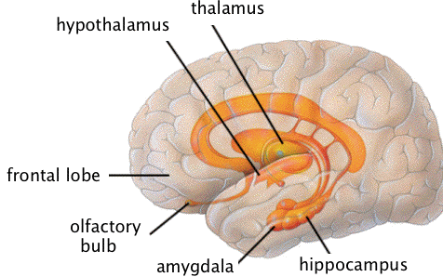
Лимбичната система е в основата на емоционалното поведение. Тя интегрира соматична, вегетативна и обонятелна информация. Нейните структури осъществяват различните инстинкти - за самосъхранение (хранене, страх, агресия, ярост); за продължението на вида (сексуалност, грижи за потомството). Лимбичната система отговаря за процесите на заучаване и памет. Тя е полово диференцирана (фиг. 15.) [7].
Фиг. 15.

В последните години се въведе понятието „функционална пластичност” на нервната система. От гледна точка на информационните технологии, мозъкът е невъобразима система. Броят на невроните в мозъка е 10 х 10¹⁵. Всеки неврон има от 10000 до 60000 синапса. Броят на химичните преносители на информацията в синапсите, т. нар. медиатори и модулатори е над 200. Броят на рецепторите за медиатора в постсинаптичната мембрана е променлив. Един медиатор има различни типове рецептори, например допаминът – 7 типа, серотонинът – 15 типа. На практика работата на мозъка е все още е загадка.
Отделните функционални системи на ЦНС се явяват морфологичен субстрат за различните етапи от пътя на йога. В този случай йерархията ще бъде изградена по следния начин.
В основата на пирамидата са асаните, които ангажират опорно-двигателния апарат. За тяхното поддържане нервната система трябва да разчупи двигателните стереотипи. Това се осъществява чрез пирамидната моторна система. Асаните и техните многобройни варианти развиват и усъвършенстват пирамидните пътища на съзнателен контрол върху отделните мускули. Тези процеси прокарват нови невронални вериги в подлежащата екстрапирамидна система. Чрез Ретикуларната формация новата информация се отнася към по-висши структури. Новите двигателни стереотипи се отразяват в нови емоционални състояния и поведенчески реакции.
Пранаяма развива човек и атакува инертността от друга посока. Дихателните практики имат директни дълбоки въздействия върху вегетативната и невроендокринната система, които поддържат хомеостазата на организма. Хомеостазата – това постоянство на вътрешната телесна среда е динамично състояние с много фина регулация. Пранаяма е най-мощното средство за повлияване нивото на кислорода и въглеродният двуокис в белите дробове и тъканите; киселинно-алкалното равновесие на интерстициалното междуклетъчно пространство.
Овладяването на Асана и Пранаяма развива Пратиятхара. Вниманието са насочва навътре към осъзнаване и поддържане на асани, наблюдение на дишане и сърцебиене.
Сетивността се насочва към вътрешния микрокосмос.
Нияма – чистота на тялото и ума, самодисциплина, скромност, оптимизъм. Как може да се постигне всичко това без помощта на Лимбичната система, без овладяване на мощите импулси на инстинкти и нагони, преустройство на емоционалната сфера, със заложените от биологичната еволюция реакции за съхранение на индивида и вида, които често си противоречат?
Достигаме до Префронталния неокортекс, който е придобивка само на човек. Тази най-предна част от мозъчната кора може да се развива през целия живот. Това е морфологичната основа за морално-етичния кодекс на йога. Принципите на Яма: ненасилие – ахимся; целомъдрие – брахмачария; въздържане от кражба, присвояване на чуждо – астея; стремеж към истинност и правдивост - сатя, отсъствие на алчност – апариграха; ни прави социални личности, стремящи се към хуманно общество, в което има състрадание, грижа за по-слабия и стремеж към развитие на познанието.
Дхарана, дхяна, самадхи – в тази област науката тепърва прохожда. И може би ще дойде ден, когато невроанатомията и неврофизиологията, ще преоткрият древното познание на Изтока, при което нишката на приемствеността никога не е прекъсвана.

Изводи
Осемстепенната йога на Патанджали осъществява цялостна трансформация на организма и личността. Тя се базира на последователното активиране и разширяване на асоциативните невронални вериги. Повишава контрола върху сетивния поток, чрез развитието на инхибиторните медиаторни системи на крайномозъчната кора.

Заключение
Приемането на Йога като философия, психология и етика, т. е. начин на живот, ангажира всички ресурси на човек.

Литература
[1] Sobotta, Atlas of Human Anatomy, Volume 1, Urban and Fisher, Munchen, 2005.
[2] Sobotta, Atlas Histologie, Urban and Fisher, Munchen, 2005.
[3] В. Кале, М. Фрочер Нервна система и сетивни органи. Цветен атлас по анатомия в три тома, Том 3, Изд.Barnes and „Литера“, 2007.
[4] H. Gray, Gray’s Anatomy, Barnes and Noble, New York, 1995.
[5] К. Койчев, Анатомия на човека Част ІІ, Изд. Медицина и Физкултура, София, 1996.
[6] Г. Балтаджиев, Анатомия на човека, Мед. Изд. “Райков”, Пловдив, 2001.
[7] Вл. Овчаров, В. Ванков, Анатомия на човека, Мед. Изд. Арсо, 2012.

